__________________________________________________________
Opelenie (pollinatio) je prenesenie peľu z tyčinky na bliznu piestika.
Ak je peľ prenesený z tyčinky na piestik toho istého kvetu jedná sa o samoopelenie (autogamia).
Ak je peľ prenesený na cudzí kvet je to cudzoopelenie (allogamia).
Špecifickým prípadom samoopelenia je Kryptogamia (skrytoopelivosť), pri ktorej dochádza k opeleniu ešte v púčiku, teda ešte pred tým ako kvet rozkvitne.
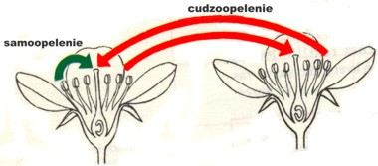
Oplodnenie – dozrievanie peľového zrna
Peľové zrná vznikajú v peľnici po redukčnom delení (meióza).
Vzniknuté bunky majú haploidné jadro, ktoré sa mitoticky rozdelí a vzniknú dve haploidné jadrá: vegetatívne (vyživovacie) a generatívne (rozmnožovacie).
Neskôr sa generatívne jadro ešte raz rozdelí a vznikajú dve tzv. spermatické jadrá.
Práve tieto spermatické jadrá sa zúčastnia oplodnenia ako samčie pohlavné bunky (gaméty)
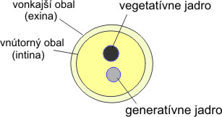
Oplodnenie – dozrievanie vajíčka
Vajíčka vznikajú u semenných rastlín na plodolistoch, ktoré sa u nahosemenných a krytosemenných rastlinách odlišujú.
Plodolisty (megasporofyly) nahosemenných rastlín sú tvorené vretenom a šupinami, na ktorých sú uložené nekryté vajíčka.
Plodolisty krytosemenných rastlín zrastajú a tvoria piestik (gynaeceum).
Na každom plodoliste sa nachádza zárodočné pletivo (placenta) kde sa vytvárajú vajíčka (obr. a).
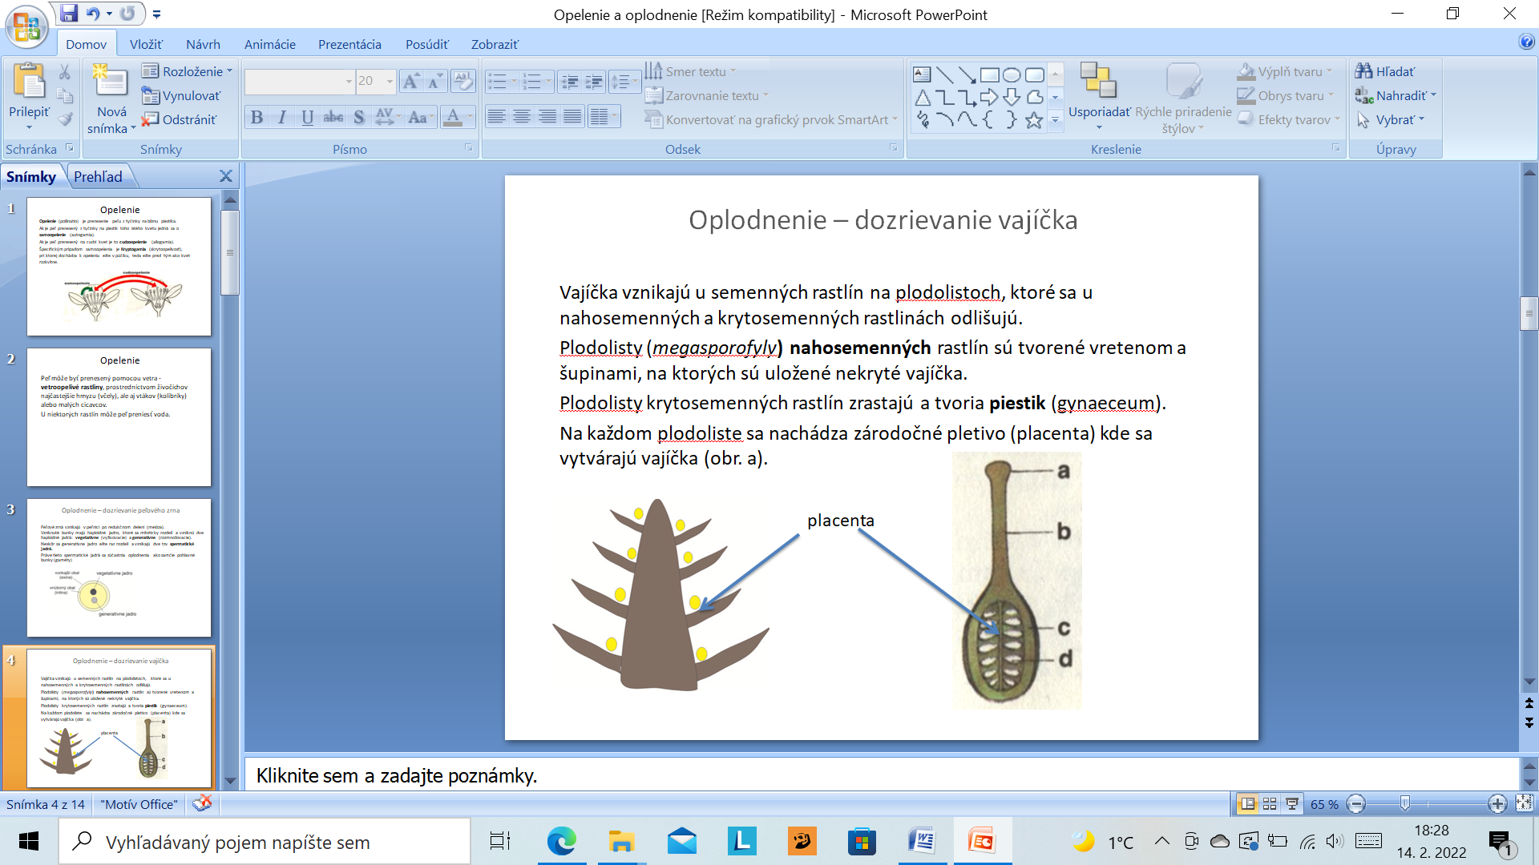
Vajíčko u rastlín je mnohobunkový útvar, ktorý pokrývajú obaly - integumenty .
V obaloch je otvor -mikropyla, peľový vchod, ktorý umožňuje samčím gamétam preniknúť do vajíčka a oplodniť vajcovú bunku.
Vo vnútri vajíčka sa nachádza pletivo nazývané nucelus.
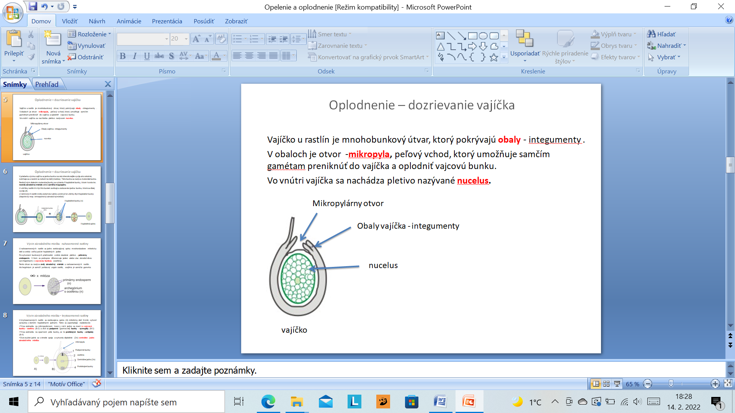
V priebehu vývinu vajíčka sa jedna bunka nucelu intenzívnejšie vyvíja ako ostatné, zväčšuje sa a neskôr sa redukčne delí (meióza). Táto bunka sa nazýva materská bunka.
Redukčným delením materskej bunky sa vytvoria 4 haploidné bunky, ktoré tvoria tzv. nezrelý zárodočný miešok alebo samičiu megaspóru.
U väčšiny rastlín tri z týchto buniek zanikajú a zostane len jedna bunka, ktorá sa ďalej vyvíja (d).
U niektorých rastlín môžu zostať dve alebo výnimočne všetky štyri haploidné bunky (bispórický resp. tetraspórický zárodočný miešok)
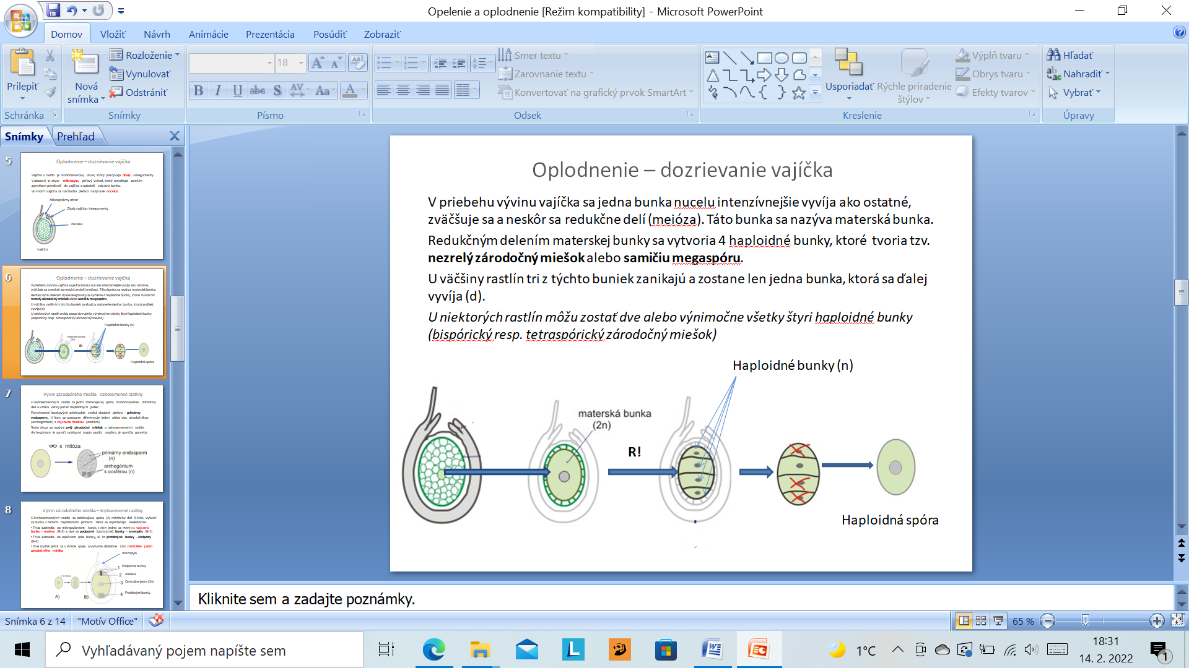
Vývin zárodočného mieška - nahosemenné rastliny
U nahosemenných rastlín sa jadro zostávajúcej spóry mnohonásobne mitoticky delí a vzniká veľký počet haploidných jadier.
Po vytvorení bunkových priehradok vzniká zásobné pletivo - primárny endosperm. V ňom sa postupne diferencuje jeden alebo viac zárodočníkov (archegónium) s vajcovou bunkou (oosféra).
Tento útvar sa nazýva zrelý zárodočný miešok u nahosemenných rastlín.
Archegónium je samičí pohlavný orgán rastlín, oosféra je samičia gaméta.
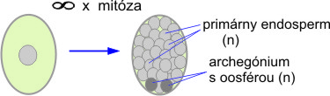
Vývin zárodočného mieška – krytosemenné rastliny
U krytosemenných rastlín sa zostávajúca spóra (A) mitoticky delí 3-krát, vytvorí sa bunka s ôsmimi haploidnými jadrami. Tieto sa usporiadajú nasledovne:
- Tri sa sústredia na mikropylárnom konci, z nich jedno sa mení na vajcovú bunku - oosféru (B-2) a dve sú podporné (pomocné) bunky - synergidy (B-1)
- Tri sa sústredia na opačnom póle bunky, sú to protistojné bunky - antipódy (B-4)
- Dve zvyšné jadrá sa v strede spoja a vytvoria diploidné (2n) centrálne jadro zárodočného mieška
